نام: سید حسن عمارتی

آدرس: کاشان

ایمیل : [hasan.emarati.1352@gmail.com](mailto:hasan.emarati.1352@gmail.com)

شماره تماس: 09016842926

هدف شغلی:

من هدفم این است که به عنوان برنامه ‌نویس با تمرکز بر الکترونیک دیجیتال و زبان برنامه نویسی C/C++ و پایتون، در یک محیط پویا و نوآورانه فعالیت کنم و به توسعه نرم‌افزارهای مفید و کارآمد برای جامعه کمک کنم.

تحصیلات:

- دانشجو رشته الکترونیک در حال تحصیل

تجربه کاری:

- طراح و توسعه دهنده سایت با استفاده از وردپرس

- پروژه‌های شخصی در زمینه برنامه‌ نویسی پایتون

- پروژه های شخصی در زمینه ی UI وطراحی اپلیکیشن Dart و Flutter

- اجرای پروژه های AVR و الکترونیک پایه

* مهارت‌ها:

- برنامه‌نویسی پایتون

- برنامه نویسی دارت Flutter

- طراحی و توسعه وب سایت با وردپرس

- تسلط بر زبان‌های C / C++

- اشنایی با HTML، CSS

- تسلط بر لینوکس

- تسلط کامل بر الکترونیک پایه

- AVR

پروژه‌های شخصی:

- میتوانید نمونه کارهای من را در GitHub مشاهده کنید😊

- پروژه در زمینه برنامه نویسی پایتون :

<https://github.com/hasan-emarati/USB_Mode>

<https://github.com/hasan-emarati/hash>

https://github.com/hasan-emarati/MagmaOsint

<https://github.com/hasan-emarati/Netsh>

* پروژه در زمینه الکترونیک :

<https://github.com/hasan-emarati/Follow-the-line-robot>

<https://github.com/hasan-emarati/DHT_11>

<https://github.com/hasan-emarati/Ultrasonic_Meter>

<https://github.com/hasan-emarati/Comand_Laine_USART>

* 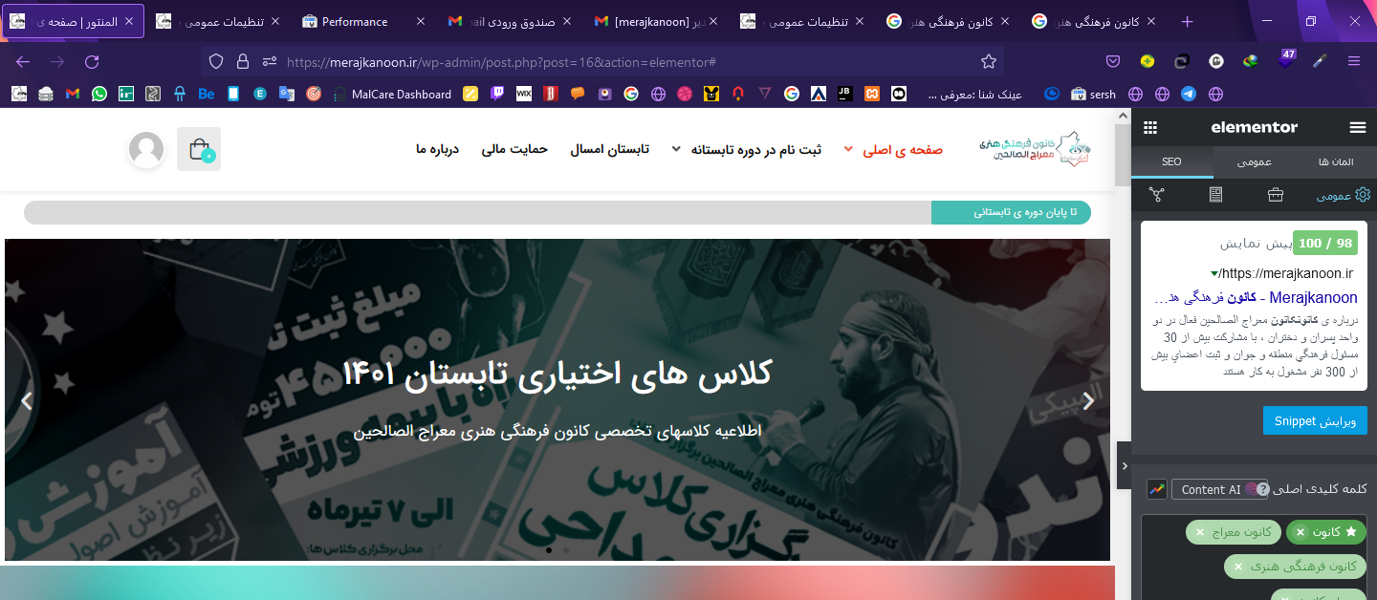پروژه در زمینه طراحی سایت وب
  + به دلیل پرداخت نشدن هزینه ی هاست این سایت از کار افتاده است اما دیتا ی این وب سایت موجود است
* پروژه در زمینه طراحی UI – Flutter

<https://gitlab.com/shehrm/SHEHRM>

مراجع:

مراجعه به درخواست برای توصیه ‌نامه‌ها

ممنون از توجه شما 😊